댓글 목록 뷰 만들기

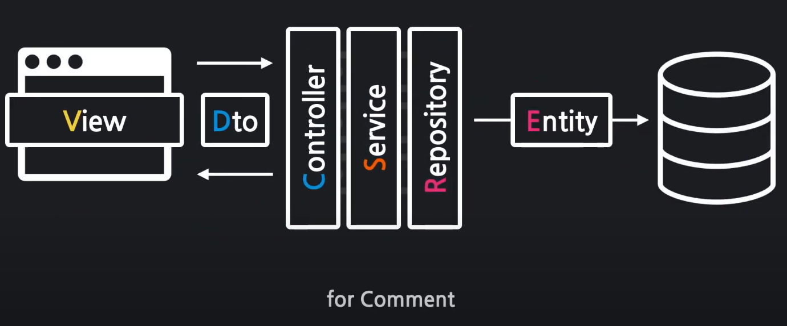

**댓글 레이아웃**

게시글 상세 보기안에 댓글이 들어갈 것이기 때문에  
show.mustache에 comment mustache파일을 삽입.

{{>comments/_comments}}

_comments.mustache 파일에는  
목록과 새 댓글 레이아웃을 따로 작성한 파일 삽입.

<div>

<!-- 댓글 목록 -->

{{>comments/_list}}

<!-- 새 댓글 작성 -->

{{>comments/_new}}

</div>

**_list.mustache**

mustache 문법 활용해서 commentDtos에 데이터가 여러개 들어있으면 반복해서 실행.

{{#commentDtos}}

{{id}} // commentDtos 적용범위안에서는

// commentDtos.id 와 같음.

{{/commentDtos}}

<div id="comments-list">

{{#commentDtos}}

<div class="card" id="comments-{{id}}">

<div class="card-header">

{{nickname}}

</div>

<div class="card-body">

{{body}}

</div>

</div>

{{/commentDtos}}

</div>

View에서 데이터를 사용하기 위해서  
Controller에서 Model에 담아서 보내기.

**댓글 목록 가져오기**

**ArticleController**

상세페이지 요청이 들어올때  
댓글관련 코드를 실행할 수 있도록  
show 메소드에 댓글관련 코드 추가.

* CommentService를 @Autowired

public class ArticleController {

@Autowired

private CommentService commentService;

...

@GetMapping("/articles/{id}")

public String show(@PathVariable Long id, Model model) {

// 댓글 목록 가져오기

List<CommentDto> commentDtos = commentService.comments(id);

// 게시글의 id를 전달해서 해당 게시글의 댓글 목록을 전체 조회

// 2: 가져온 데이터를 모델에 등록

model.addAttribute("commentDtos", commentDtos);

// 3: 보여줄 페이지를 설정

return "articles/show";

}

}

